

**User Manual**

บทนำ/การเล่นเกม

เกมแพคแมนเป็นเกมแนวเอาตัวรอดที่คุณจะต้องหลบหลีกกับกลุ่มมอนสเตอร์ที่มาจากทุกทิศทาง ภารกิจของคุณคือการเก็บเวลาช่วงที่รอดชีวิตไว้ และกำหนดให้ฐานของคุณปลอดภัยจากฝูงมอนสเตอร์ที่กำลังจะบุกมา

การติดตั้ง

รูปภาพประกอบด้วย ข้อความ, ภาพหน้าจอ, จอภาพ, สีดำ

คำอธิบายที่สร้างโดยอัตโนมัติ

ขั้นตอนแรก เข้าไปที่ลิงก์ <https://github.com/TXRXX/jpacman> ( จำเป็นต้องได้รับการอนุญาตก่อน )

รูปภาพประกอบด้วย ข้อความ, ภาพหน้าจอ, จอภาพ, สีดำ

คำอธิบายที่สร้างโดยอัตโนมัติ

ขั้นตอนที่สอง กดที่ปุ่ม “<> Code” สีเขียวที่แสดงอยู่บนหน้าจอ จากนั้นกดที่ “Download ZIP” เพื่อโหลดเกมลงเครื่อง

รูปภาพประกอบด้วย ข้อความ

คำอธิบายที่สร้างโดยอัตโนมัติ

สังเกตที่รายการดาวน์โหลดของบราวเซอร์ เพื่อเช็คว่าไฟล์โหลดเสร็จสิ้น

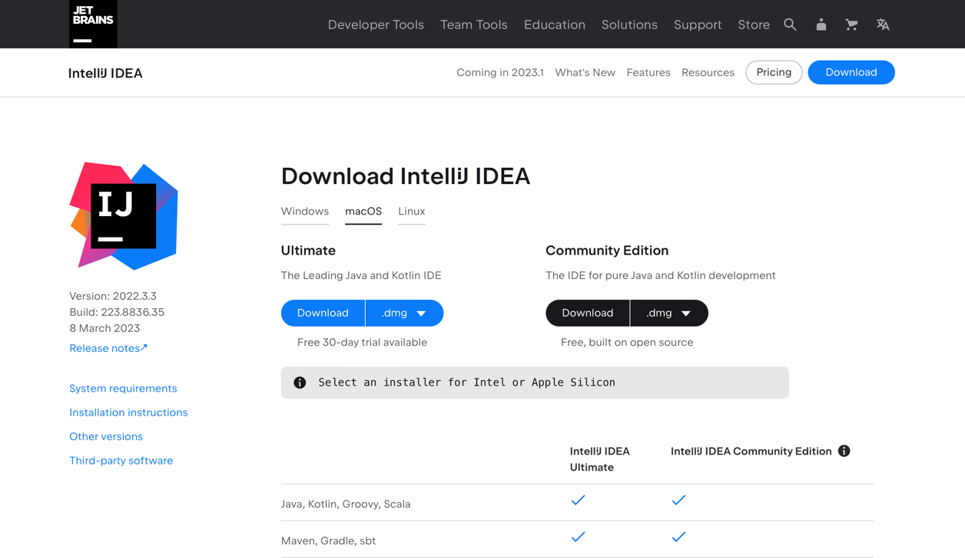

เนื่องจากโปรแกรมที่จะใช้รันเกมคือโปรแกรม IntelliJ IDEA สามารถเข้าไปดาว์นโหลดเวอร์ชั่น Community ได้ฟรี ที่

<https://www.jetbrains.com/idea/download/download-thanks.html?platform=macM1&code=IIC>

ให้เลือกเวอร์ชั่นสำหรับอุปกรณ์ของตนเองแล้วดาวน์โหลด

ขั้นตอนการเปิดเกม

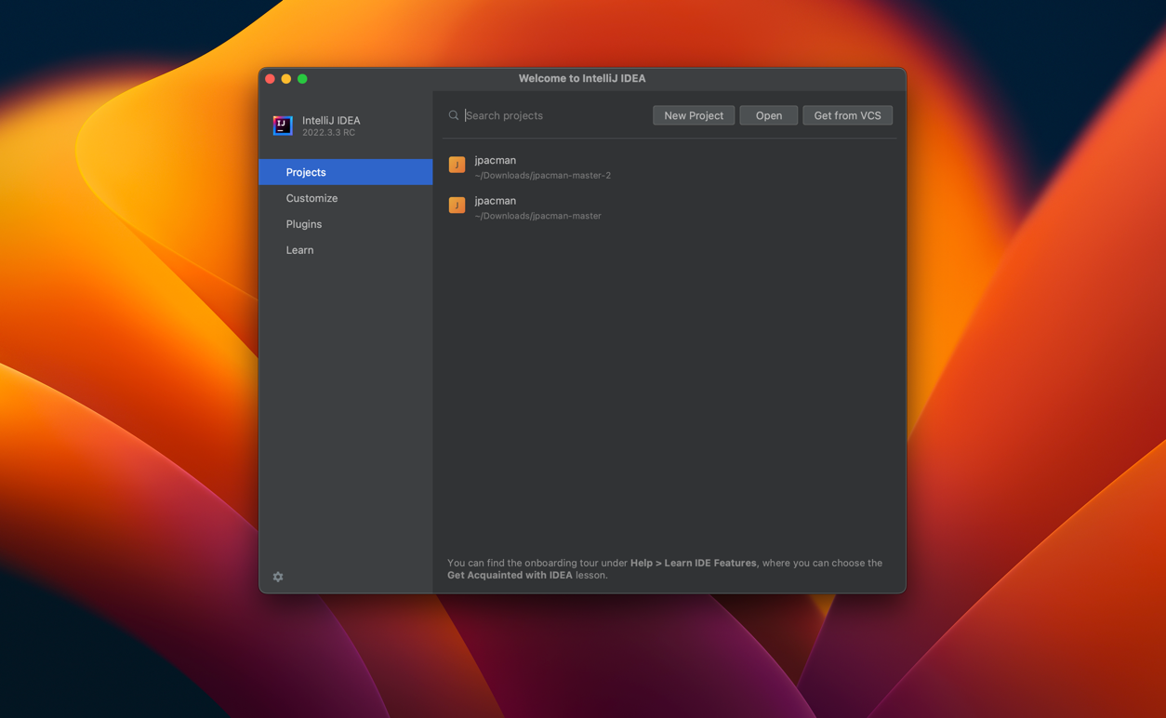

พอเปิดโปรแกรม ให้คลิกที่ปุ่ม “Open” เพื่อเปิดไฟล์เกม

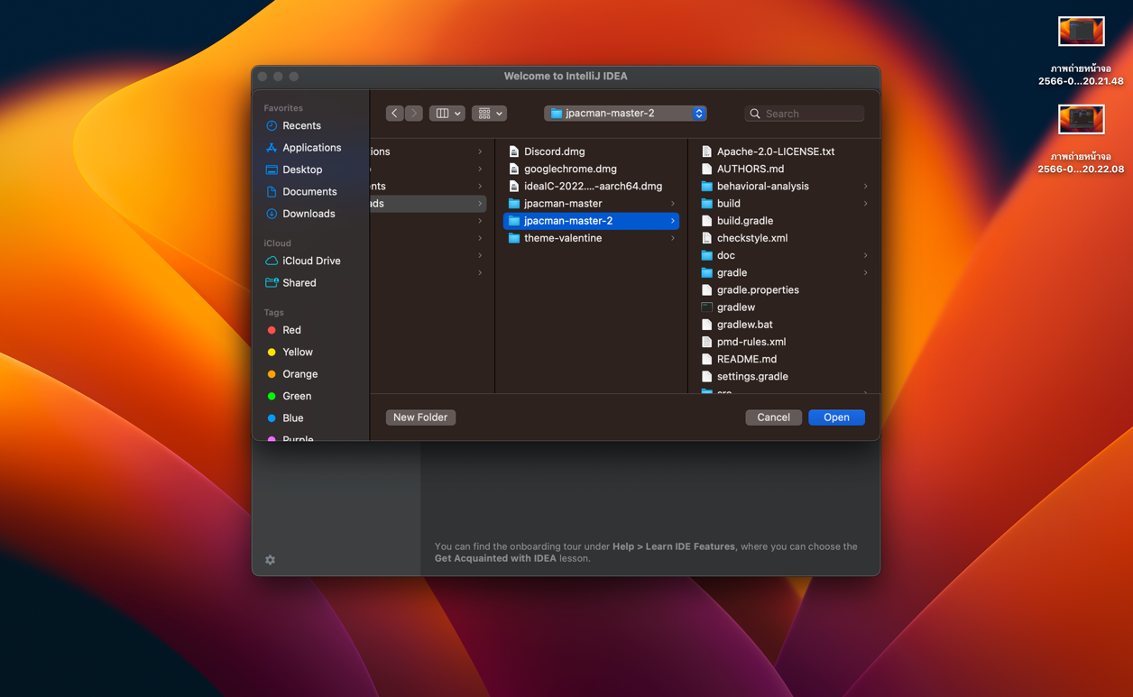

ให้เลือกโฟลเดอร์ที่เราเก็บไฟล์เกมเอาไว้

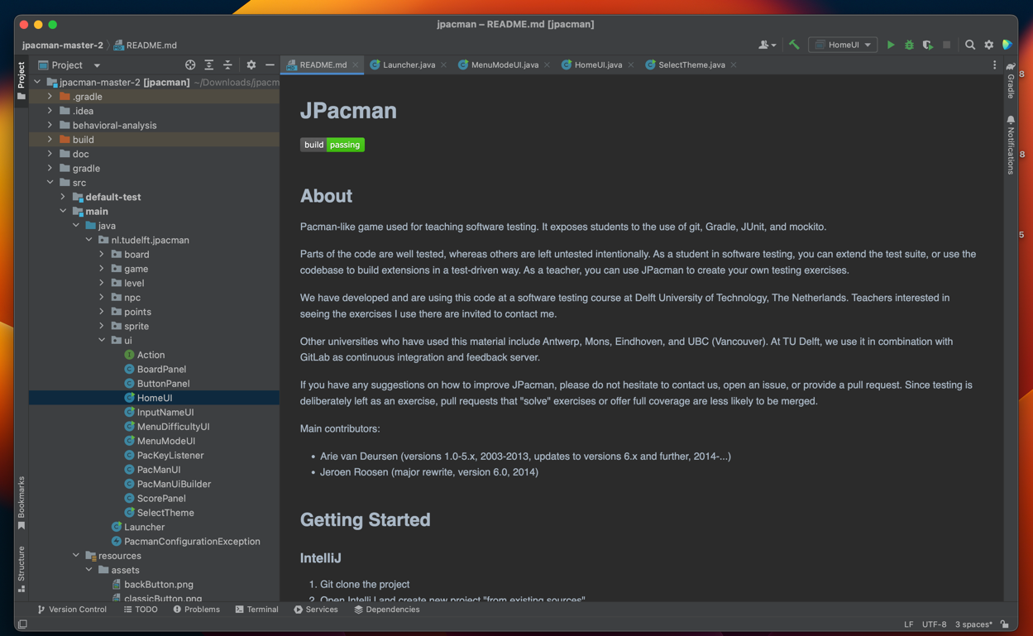

พอเปิดเสร็จ หน้าตาของแอพจะเป็นดังนี้

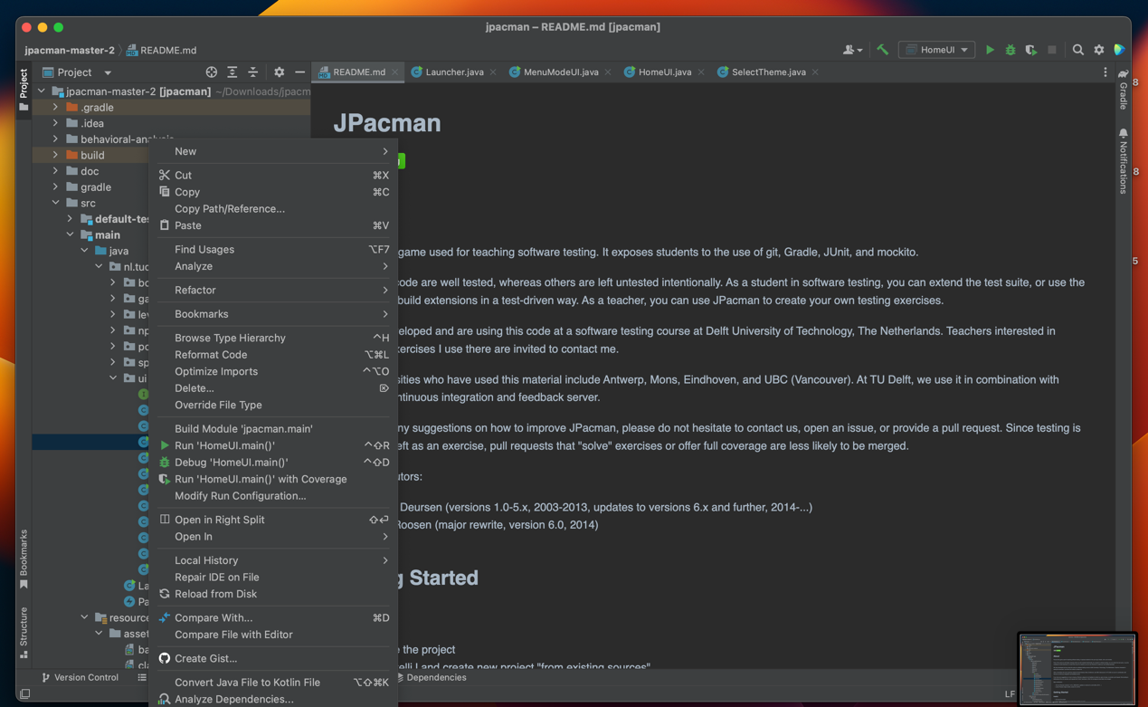

ให้ทำการคลิกขวาที่ “HomeUI” เพื่อรันหน้าต่างเริ่มต้นของตัวเกมด้วยคำสั่ง “Run ‘HomeUI.main()’”

การใช้งาน

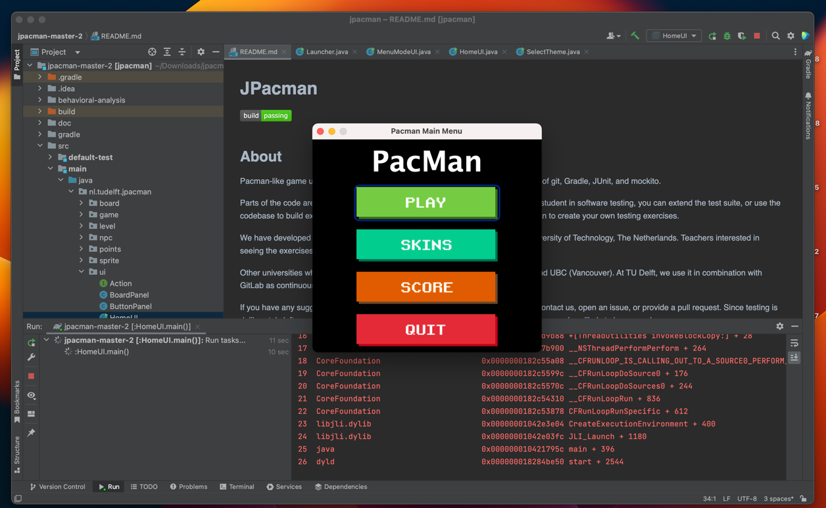

พอกดรัน หน้าต่างเกมจะปรากฏขึ้นมา ให้กดปุ่ม “PLAY” เพื่อเลือกโหมด, ระดับความยาก และ ตั้งชื่อ ( ในสปริ้นนี้ ปุ่ม “SKIN”, “SCORE” และ ปุ่ม “QUIT” ยังไม่สามารถใช้งานได้ )

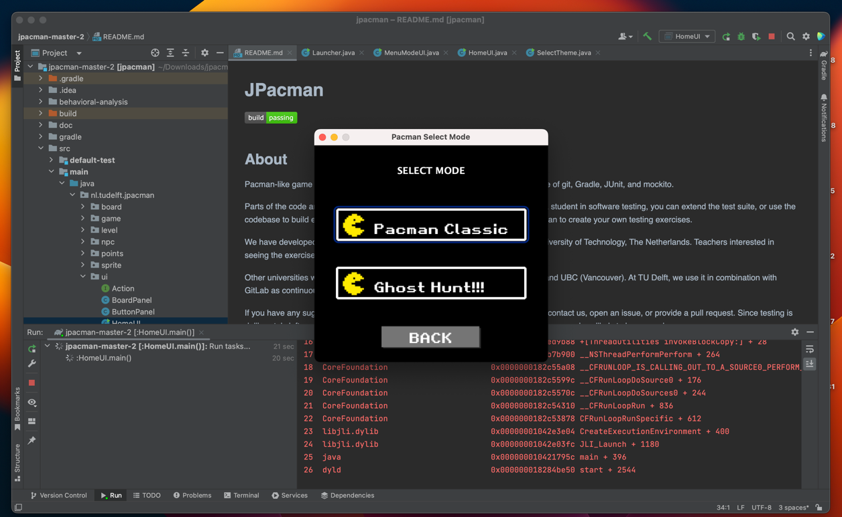

หน้าจอเลือกโหมดการเล่น ซึ่งมี 2 ตัวเลือกคือ Pacman Classic และ Ghost Hunt!!! ( ในสปริ้นนี้ โหมด Ghost Hunt!!! จะยังไม่สามารถเล่นได้ )

รูปภาพประกอบด้วย ข้อความ, ภาพหน้าจอ, จอภาพ, สีดำ

คำอธิบายที่สร้างโดยอัตโนมัติ

พอเราเลือกโหมดแล้ว เราจะต้องเลือกระดับความยาก ซึ่งมี 3 ระดับคือ “Daddy, can I play this game?”, “Let’s get it” และ “Are you crazy!” ซึ่งความยากก็จะเรียงตามลำดับที่เพิ่งกล่าวมา

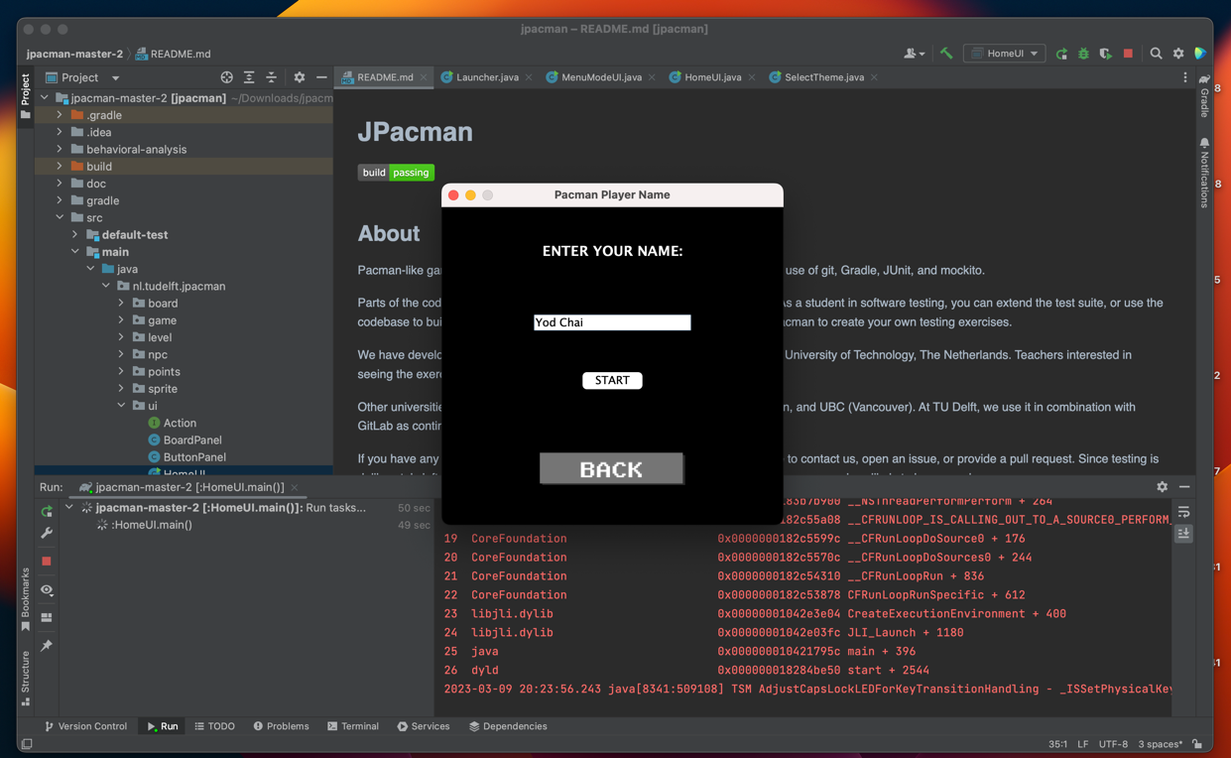

ในทุกโหมดความยาก พอเราเลือกแล้ว เราจะได้ตั้งชื่อให้ตัวละคร

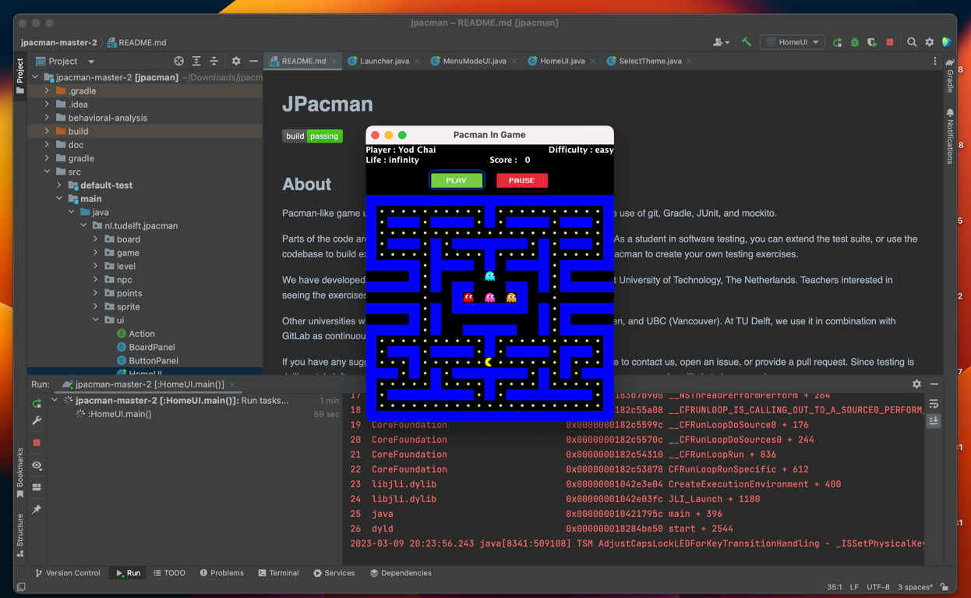

ในระดับความยาก “Daddy, can I play this game?” เราจะมีชีวิตไม่จำกัด เมื่อตายสามารถเริ่มต้นใหม่ได้เรื่อยๆ และการควบคุม ในโหมดนี้เมื่อกดแป้นเดินทิศทางใดทิศทางหนึ่งค้างไว้ ตัวละครจะพุ่งในทิศทางนั้นอย่างรวดเร็ว

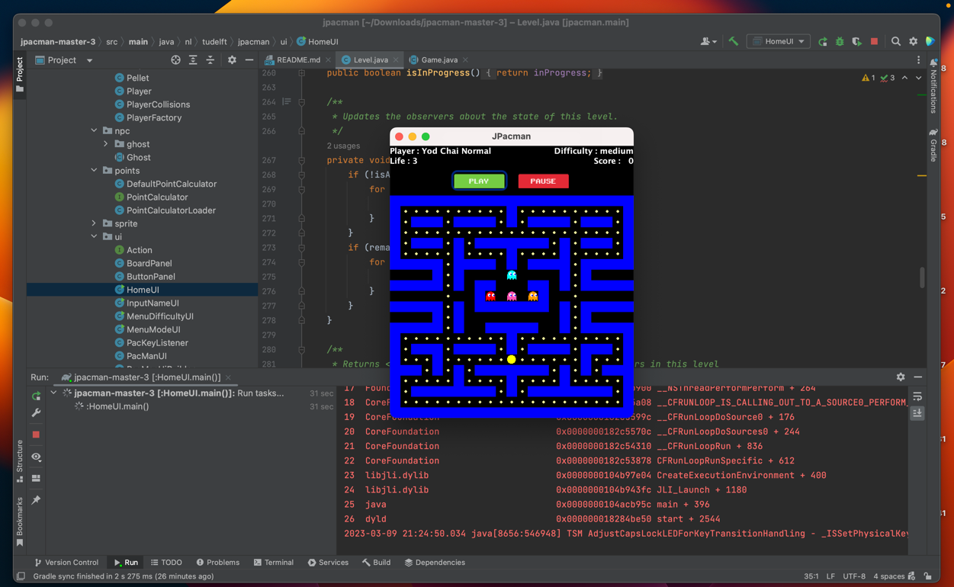

ในระดับความยาก “Let’s get it” เราจะมีชีวิตจำกัดเพียง 3 ชีวิต เมื่อตายสามารถเริ่มต้นใหม่ได้เพียง 2 รอบ พอตายจนชีวิตหมด จะไม่สามารถเล่นต่อเพื่อเก็บสะสมคะแนนในตานั้นได้ และการควบคุมในโหมดนี้เมื่อกดแป้นเดินทิศทางใดทิศทางหนึ่ง

เพียงหนึ่งครั้ง ตัวละครจะเดินในทิศทางนั้นไปเรื่อยๆ ด้วยความเร็วที่เท่ากับผี

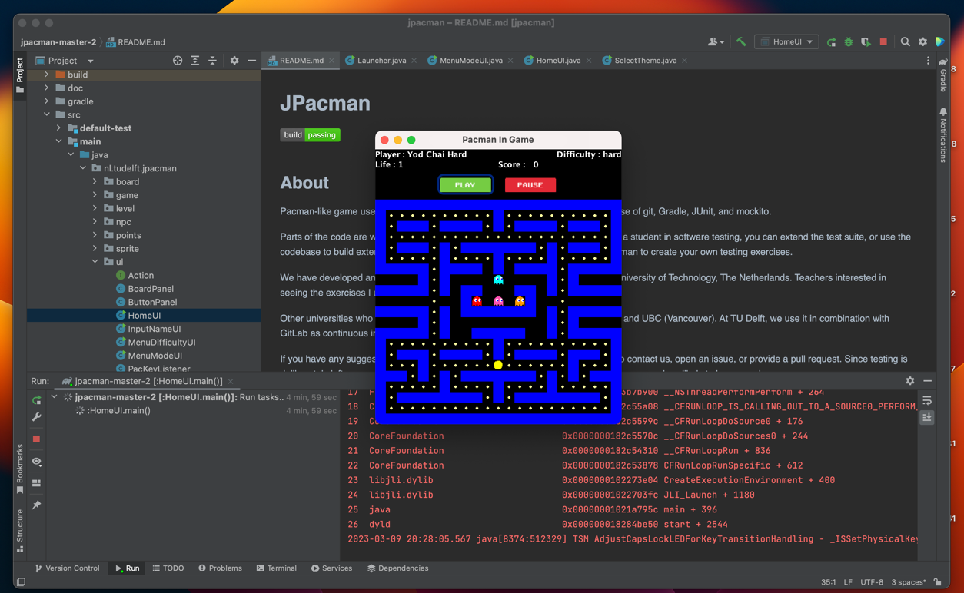

ส่วนในระดับความยาก “Are you crazy!” เราจะมีชีวิตจำกัดเพียงชีวิตเดียว เมื่อตายตานั้นจะจบทันที

การควบคุมในโหมดนี้เมื่อกดแป้นเดินทิศทางใดทิศทางหนึ่ง เพียงหนึ่งครั้ง ตัวละครจะเดินในทิศทางนั้นไปเรื่อยๆ

ด้วยความเร็วที่ต่ำกว่าผี

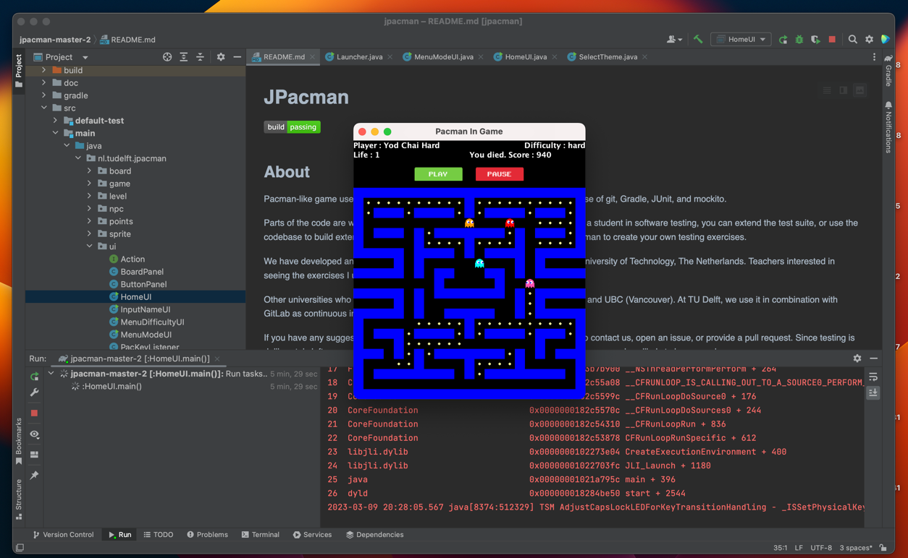

ในทุกระดับความยาก เมื่อเราใช้ชีวิตจนหมด หรือชนะเกม ตัวเกมจะแสดงชื่อผู้แล่น, คะแนนที่ทำได้ และ ระดับความยาก

สรุป

เกมแพคแมนเป็นเกมที่มีเนื้อหาน่าสนใจและออกแบบมาอย่างดี เกมนี้มีระดับความยากที่หลากหลาย และเป็นสิ่งที่คุณจะต้องพยายามหลบหลีกกับมอนสเตอร์และเก็บเวลาไว้อย่างถูกต้อง โดยรวมแล้ว เกมนี้จะให้คุณมีความสนุกสนานและตื่นเต้นอย่างมาก!!